DNS 서버 이미지 제작 과정
2026.10.10

1. 개요
이 문서는 team.test 도메인의 이름을 풀어 주는 DNS 서버를 도커 이미지로 만드는 과정을 5장(Dockerfile)의 순서대로 정리한 것이다. 이미지는 컨테이너 4종(DNS, WEB, FTP, MAIL) 중 DNS를 담당한다.
항목 | 내용
서버 역할 | 도메인 team.test의 이름을 IP로 바꿔 주는 권한 DNS 서버
서버 프로그램 | BIND (named)
베이스 이미지 | quay.io/centos/centos:10
이미지 이름 | dnsimage:latest
사용 포트 | 53/UDP, 53/TCP
작업 환경 | VMware Workstation - CentOS 10 VM, Docker
이미지는 아래 순서로 만든다. 5장에서 배운 것처럼 처음부터 완성본을 쓰지 않고, 컨테이너 안에서 먼저 동작을 확인한 뒤 그 명령을 Dockerfile로 옮긴다.
- 베이스 이미지를 고른다.
- 컨테이너 안에서 서버를 직접 설치하고 설정해 동작을 확인한다.
- 확인한 설정을 파일로 만든다 (named.conf, 존 파일 템플릿, entrypoint.sh).
- 이 파일들을 이미지에 넣는 Dockerfile을 작성한다.
- docker build로 이미지를 만든다.
- docker run으로 포트를 연결해 컨테이너를 실행한다.
- 다른 PC에서 접속해 동작을 확인한다.
- Docker Hub에 업로드한다.

최종 작업 폴더의 구성은 다음과 같다.
dns/
├── Dockerfile
├── named.conf
├── team.test.zone.tpl
└── entrypoint.sh

2. 베이스 이미지 선정
강의자료에서 제공하는 quay.io/centos/centos:10 를 그대로 사용한다. 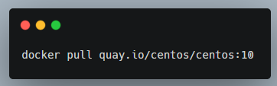
Pull을 우선 하여 빌드 시 시간을 절약한다.

3. 컨테이너 안에서 먼저 수동 구성
Dockerfile을 쓰기 전에 베이스 이미지로 컨테이너를 만들어 BIND를 직접 설치하고 설정해, 어떤 명령과 파일이 필요한지 확인한다. 여기서 성공한 내용이 그대로 Dockerfile의 RUN, COPY가 된다.
1) 컨테이너를 만들어 BIND 설치 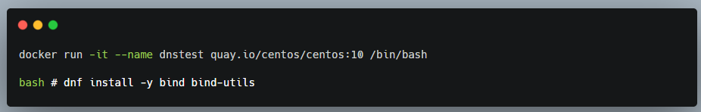
2) 기본 설정 파일을 호스트로 꺼내기
docker cp dnstest:/etc/named.conf named.conf

패키지가 설치되면서 만들어진 기본 named.conf를 꺼내 필요한 부분을 수정한다.
3) 존 파일 만들어 컨테이너에 넣기
호스트에서 team.test.zone 파일을 작성한 뒤 컨테이너로 복사한다. 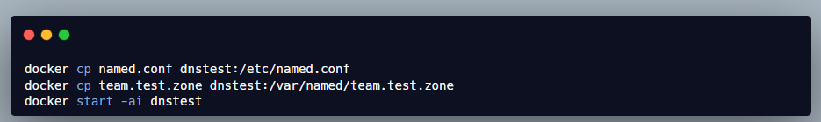
4) 컨테이너 안에서 권한 설정과 문법 검사
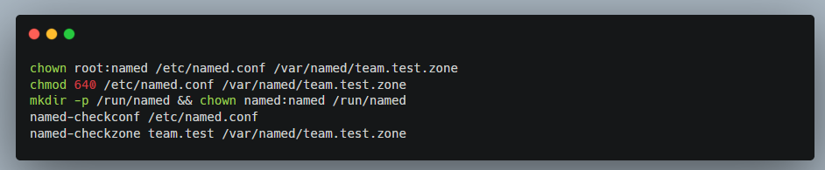
- named는 named 계정으로 실행되므로 설정 파일을 읽을 수 있게 그룹을 named로 맞춘다.
- 컨테이너에는 systemd가 없어 /run/named 디렉토리가 자동으로 만들어지지 않고, 이에 따라 pid 파일을 만들지 못해 기동이 실패할 수 있으므로 직접 만든다.
- 두 검사 명령이 오류 없이 끝나야 다음으로 넘어간다. named-checkzone은 마지막에 OK를 출력한다.
5) named 실행과 조회 확인
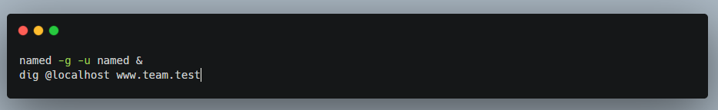
- -g는 named를 foreground로 실행하고 로그를 화면에 출력한다.
- 수동 확인에서는 같은 터미널에서 dig를 실행하려고 &로 백그라운드에 보내지만, ENTRYPOINT에서는 & 없이 foreground로 실행한다.
- dig 결과의 ANSWER 항목에 존 파일에 적은 IP가 나오면 성공이다.
수동 구성이 끝나면 exit로 나오고 docker rm -f dnstest로 정리한다.
수동으로 확인이 끝나면 각각을 Dockerfile과 entrypoint.sh로 옮겨 이미지로 빌드한다.

4. 설정 파일 준비
이미지에 넣을 설정 파일은 named.conf와 team.test.zone.tpl 두 개다.
두 설정 모두 3장에서 컨테이너 안에서 동작을 확인한 내용을 파일로 정리한 것이다.

4-1. named.conf
패키지가 만든 기본 파일에서 접속 범위와 동작 방식을 바꾸고, 우리 도메인의 zone 정의를 추가했다.
options {
listen-on port 53 { any; };
listen-on-v6 { none; };
directory "/var/named";
dump-file "/var/named/data/cache_dump.db";
statistics-file "/var/named/data/named_stats.txt";
memstatistics-file "/var/named/data/named_mem_stats.txt";
allow-query { any; };
recursion yes;
};
##### 중략 #####
zone "team.test" IN {
type master;
file "team.test.zone";
};
설정 | 기본 파일의 값 | 우리 값 | 바꾼 이유
listen-on | 127.0.0.1 | any | 컨테이너 밖(다른 PC)의 질의도 받아야 함
listen-on-v6 | ::1 | none | IPv6는 사용하지 않음
allow-query | localhost | any | 어느 PC에서 질의해도 응답
zone "team.test" | 없음 | type master, file team.test.zone | 이 서버가 team.test의 원본 데이터를 가진다는 선언

4-2. 존 파일 템플릿 (team.test.zone.tpl)
존 파일은 도메인 이름과 IP를 연결하는 데이터 파일이다.
$TTL 4
@ IN SOA ns1.team.test. root.team.test. (
10 ; serial
1D ; refresh
1H ; retry
1W ; expire
3H ) ; minimum

;; (0) DNS Server
team.test. IN NS ns1.team.test.
ns1 IN A __HOST_IP__

;; (1) WEB Server
www IN A __WEB_IP__

;; (2) FTP Server
ftp IN A __FTP_IP__

;; (3) MAIL Server
team.test. IN MX 10 mail.team.test.
mail IN A __MAIL_IP__

;; (4) DB Server
db IN A __DB_IP__
레코드 | 의미
$TTL 4 | 조회 결과를 다른 서버가 기억해도 되는 시간(초)
SOA | 이 영역의 관리 정보. 시리얼은 존을 고칠 때마다 올린다
NS | 이 영역을 담당하는 네임서버는 ns1.team.test
MX 10 | team.test 앞으로 오는 메일은 mail.team.test가 받는다.
A | 이름을 IPv4 주소로 연결  (ns1, www, ftp, mail, db)
이름 끝의 점(.)은 완전한 도메인 이름이라는 표시다. 점을 빼면 team.test가 한 번 더 붙어 ns1.team.test.team.test가 되므로 빠뜨리지 않는다.

4-3. 템플릿을 쓰는 이유
IP는 이미지를 만들 때가 아니라 컨테이너를 실행하는 환경에서 정해진다. 존 파일에 IP를 직접 적으면 환경이 바뀔 때마다 이미지를 다시 빌드해야 한다. 그래서 IP 자리를 __WEB_IP__ 같은 자리표시자로 비워 두고, 컨테이너가 시작될 때 환경 변수 값으로 채운다.
환경 변수 | 연결되는 이름 | 비고
HOST_IP | ns1 | 필수. DNS를 실행하는 VM의 IP
WEB_IP | www | 생략 시 HOST_IP
FTP_IP | ftp | 생략 시 HOST_IP
MAIL_IP | mail | 생략 시 HOST_IP
DB_IP | db | 생략 시 HOST_IP

5. entrypoint.sh 작성
entrypoint.sh는 컨테이너가 시작될 때 가장 먼저 실행되는 스크립트로, 존 파일을 완성하고 named를 foreground로 띄운다. 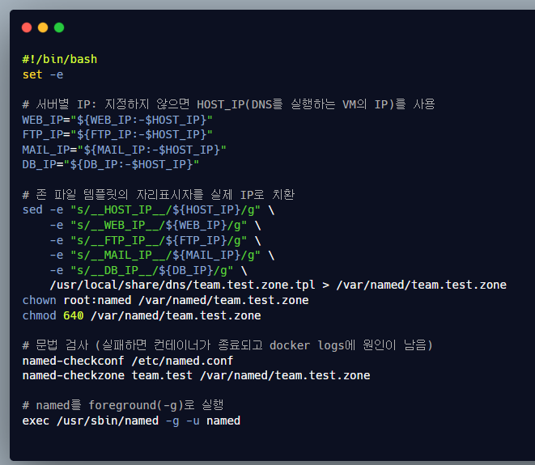
단계 | 하는 일 | 필요한 이유
set -e | 중간에 명령이 실패하면 스크립트를 즉시 중단 | 잘못된 설정으로 named가 뜨는 것을 막는다
IP 기본값 설정 | ${WEB_IP:-$HOST_IP}는 WEB_IP가 비어 있으면 HOST_IP를 사용 | 서버를 한 VM에서 돌릴 때 HOST_IP 하나만 줘도 되게 한다
sed 치환 | 템플릿의 __WEB_IP__ 등을 실제 값으로 바꿔 존 파일 생성 | IP를 이미지에 박지 않고 실행 시점에 정한다
chown, chmod | 존 파일을 root:named, 640으로 설정 | named 계정이 읽을 수 있고 다른 사용자는 읽지 못하게 한다
문법 검사 | named-checkconf, named-checkzone 실행 | 오류가 있으면 컨테이너가 바로 종료되어 docker logs로 원인을 볼 수 있다
exec named -g -u named | named를 foreground로 실행하고 이 프로세스가 PID 1이 됨 | 컨테이너는 PID 1이 끝나면 종료되므로 named가 계속 살아 있어야 한다. docker stop 신호도 named가 직접 받는다
스크립트는 실행 권한이 있어야 하므로 Dockerfile에서 chmod +x를 한다.

6. Dockerfile 작성
Dockerfile은 3~5항에서 확인한 명령과 파일을 이미지에 넣는 순서를 적은 파일이며, 한 번에 완성하지 않고 5장에서 배운 대로 최소 기능에서 시작해 한 단계씩 추가하며 빌드해 확인했다.
- FROM만 적고 빌드해 베이스 이미지가 받아지는지 확인한다.
- RUN dnf -y install bind bind-utils를 추가하고 빌드해 패키지 설치가 되는지 확인한다.
- COPY와 권한 설정(RUN chown, chmod)을 추가하고 빌드한다.
- ENV, EXPOSE, ENTRYPOINT를 추가하고 빌드한 뒤 컨테이너를 실행해 본다.
단계마다 빌드와 확인을 하면 오류가 났을 때 직전에 추가한 줄이 원인이라는 것을 바로 알 수 있다. 완성된 Dockerfile은 다음과 같다.
# DNS 서버 이미지 (BIND)
FROM quay.io/centos/centos:10
# 1) 서버 패키지 설치 (bind-utils: dig, named-checkzone 등)
RUN dnf -y install bind bind-utils && dnf clean all
# 2) named 실행에 필요한 디렉토리
RUN mkdir -p /run/named /var/named/data \
&& chown named:named /run/named /var/named/data
# 3) 주 설정 파일 복사 + 권한
COPY named.conf /etc/named.conf
RUN chown root:named /etc/named.conf && chmod 640 /etc/named.conf
# 4) 존 파일 템플릿 + 실행 스크립트
COPY team.test.zone.tpl /usr/local/share/dns/team.test.zone.tpl
COPY entrypoint.sh /entrypoint.sh
RUN chmod +x /entrypoint.sh
# 5) DNS 서버가 실행되는 VM의 IP (docker run -e HOST_IP=... 로 변경)
ENV HOST_IP=192.168.10.10
# DNS는 UDP/TCP 53번 포트를 모두 사용
EXPOSE 53/udp 53/tcp
ENTRYPOINT ["/entrypoint.sh"]

명령 | 이 이미지에서의 역할
FROM quay.io/centos/centos:10 | 이미지의 바탕이 되는 베이스 이미지 지정
RUN dnf -y install ... && dnf clean all | BIND 설치.  dnf clean all 을 통해 내려받은 캐시를 지워 이미지 용량을 줄인다
RUN mkdir -p /run/named ... | named가 pid 파일과 데이터 파일을 쓰는 디렉토리를 만들고 named 계정에 소유권을 준다
COPY named.conf /etc/named.conf | 호스트의 설정 파일을 이미지 안으로 복사. 단순 복사는 COPY를 쓰고, 압축 해제나 URL 다운로드가 필요할 때만 ADD를 쓴다
RUN chown ..., chmod 640 | named 계정이 설정 파일을 읽을 수 있게 하고 다른 사용자는 막는다
COPY team.test.zone.tpl ... | 존 파일 템플릿을 이미지에 넣는다. 실제 존 파일은 컨테이너 시작 시 만들어진다
COPY entrypoint.sh + RUN chmod +x | 시작 스크립트를 넣고 실행 권한을 준다
ENV HOST_IP=192.168.10.10 | 환경 변수의 기본값.
EXPOSE 53/udp 53/tcp | 이 컨테이너가 쓰는 포트를 문서로 알려 준다. 포트를 실제로 열어 주는 것은 docker run -p다.
ENTRYPOINT ["/entrypoint.sh"] | 컨테이너가 시작되면 이 스크립트를 실행
빌드 시점에 하는 일(RUN, COPY)과 실행 시점에 하는 일(ENTRYPOINT가 가리키는 스크립트)을 구분해 두면, 이미지 하나로 IP만 바꿔 여러 환경에서 쓸 수 있다.

7. 이미지 빌드
Dockerfile이 있는 dns 폴더에서 docker build를 실행하면 Dockerfile의 명령이 위에서부터 차례로 실행되어 dnsimage:latest 이미지가 만들어진다. 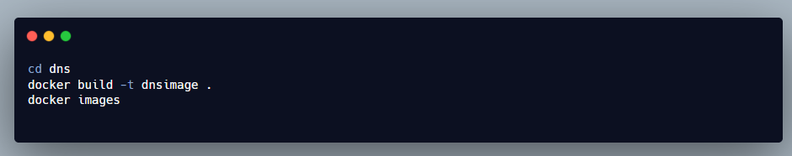
명령어 | 의미
-t dnsimage . | 이미지 이름, 태그 지정, 현재위치 기준
docker images | 만들어진 이미지와 크기 확인
- Dockerfile의 RUN, COPY 같은 명령은 하나씩 레이어가 되어 쌓인다. 파일을 고친 뒤 다시 빌드하면 바뀐 줄부터만 새로 실행되므로, 자주 바뀌는 COPY를 아래쪽에 둔 순서가 재빌드에 유리하다.
- 빌드 중 No match for argument 같은 오류가 나면 패키지 이름이나 저장소 문제이므로 해당 RUN 줄을 컨테이너 안에서 직접 실행해 원인을 확인한다.

8. 컨테이너 실행과 포트 포워딩
컨테이너는 docker run에 -p 옵션을 주어 VM의 53번 포트를 컨테이너의 53번 포트로 연결(포트 포워딩)해야 외부 PC가 DNS 서버에 접속할 수 있다. 작업 환경은 SELinux를 permissive로, firewalld를 중지한 상태다.
실행하기 전에 VM이 이미 53번 포트를 쓰고 있지 않은지 확인한다. 아무것도 출력되지 않아야 정상이다. 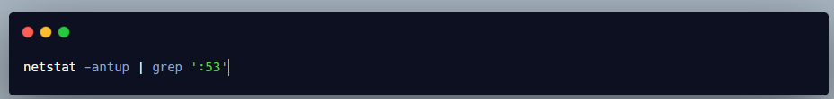
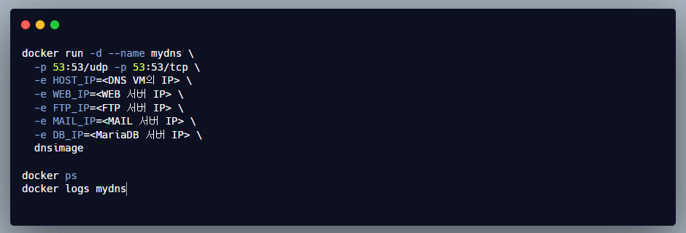
옵션 | 의미
-d | detach로 실행
--name mydns | 컨테이너 이름 지정
-p 53:53/udp | VM의 UDP 53번 포트로 들어온 요청을 컨테이너의 UDP 53번으로 전달
-p 53:53/tcp | 같은 방식으로 TCP 53번도 전달
-e 변수=값 | 컨테이너에 환경 변수를 전달. entrypoint.sh가 이 값으로 존 파일을 완성한다
[다른 PC] --(UDP/TCP 53)--> [VM:53] --포트 포워딩--> [컨테이너:53 (named)]
- DNS는 일반 질의에 UDP를 쓰고, 응답이 커서 잘리거나 영역 전송을 할 때 TCP를 쓴다. 그래서 두 프로토콜을 모두 열어야 한다.
- 서버를 모두 같은 VM에서 돌린다면 -e HOST_IP만 주면 된다. 나머지 변수는 HOST_IP로 대체된다.
- IP를 바꿔야 하면 docker rm -f mydns 후 새 값으로 다시 실행한다. 이미지를 다시 빌드할 필요는 없다.

9. 동작 테스트
테스트는 VM 안에서 서버 자체를 확인한 뒤, 다른 PC에서 접속해 포트 포워딩까지 확인하는 두 단계로 한다. 외부 접속 확인이 과제의 연결 확인 항목이다.

9-1. VM 안에서 확인
dig @localhost www.team.test +short
dig @localhost team.test MX +short
dig @localhost team.test NS +short
dig @localhost +tcp www.team.test +short
명령 | 예상 결과
www.team.test 조회 | 실행할 때 준 WEB_IP
team.test MX 조회 | 10 mail.team.test.
team.test NS 조회 | ns1.team.test.
+tcp 조회 | UDP 조회와 같은 IP (TCP 53번도 정상)
dig가 없으면 dnf -y install bind-utils로 설치한다.
진행 중에 아직 다른 서버(메일, FTP, DB 등)이 구성되지 않은 상태이므로 HOST_IP로 조회된다.

9-2. 다른 PC에서 확인 (포트 포워딩)
같은 네트워크의 다른 VM(docker2)이나 윈도우 PC에서 DNS VM의 IP를 지정해 조회한다.
# 리눅스
dig @<DNS VM의 IP> www.team.test
dig @<DNS VM의 IP> db.team.test
# 윈도우 명령 프롬프트
nslookup www.team.test <DNS VM의 IP>
- 답으로 설정한 IP가 나오면 포트 포워딩과 DNS 서비스가 모두 정상이다.
- 응답이 없으면 순서대로 확인한다: VM IP가 맞는지, VMware 네트워크 모드가 두 PC가 통신 가능한 설정(Bridged 등)인지, docker ps의 PORTS에 53이 보이는지, firewalld가 중지 상태인지.

10. 도커 허브에 업로드 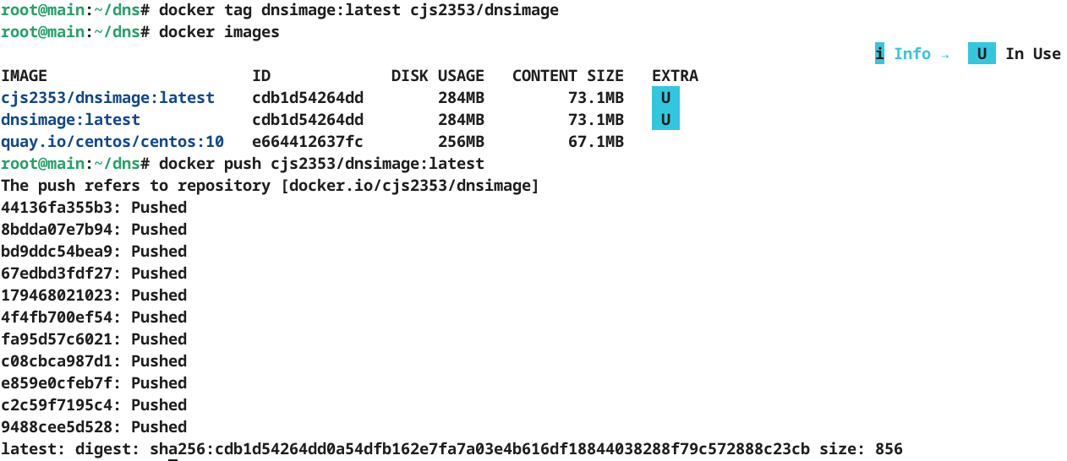
- 기존 도커 이미지를 제거한 후 업로드한 도커 이미지를 다운로드 받기
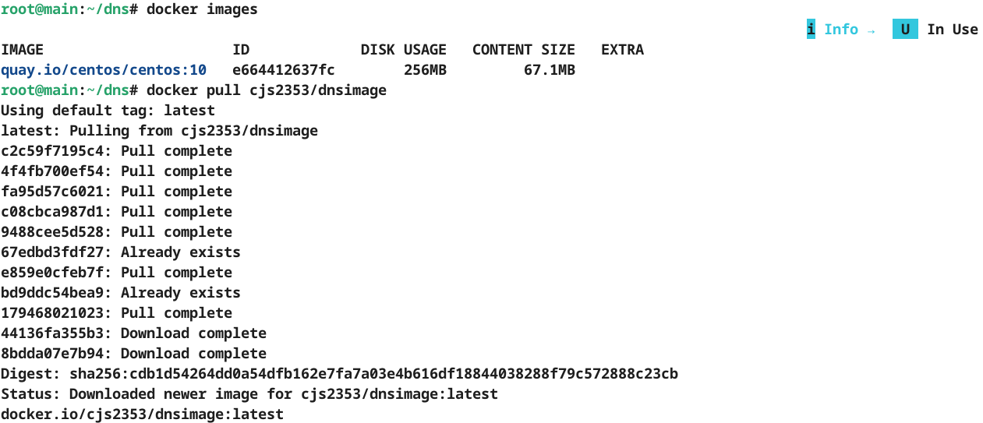
- 다운받은 이미지로 컨테이너를 실행 후 동작 확인
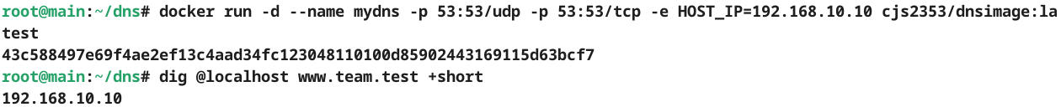
- 다른 서버 이미지가 추가된다면, 컨테이너 기동 시 아래 옵션으로 IP 입력
-e WEB_IP=<웹 서버 IP>, -e FTP_IP=<FTP 서버 IP>, -e MAIL_IP=<MAIL 서버 IP>, -e DB_IP=<DB 서버 IP>

11. 문제 해결 기록과 정리

실제로 겪은 문제와 해결
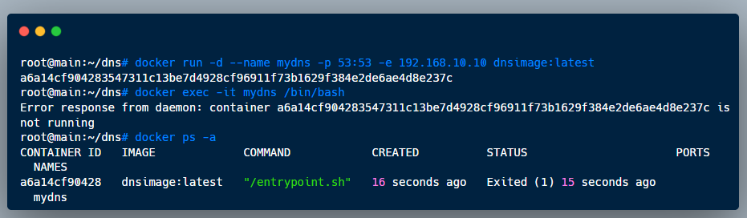
Status에서 Exited가 1이었는데, docker logs mydns로 확인해보니 named.conf파일을 잘못 수정하는 문제가 있었다.
